**IPv6 là gì?**

IPv6 (Internet Protocol version 6) là phiên bản mới nhất của Giao thức Internet (IP), giao thức truyền thông cung cấp một hệ thống định vị vị trí cho các máy tính trên mạng và định tuyến lưu lượng trên Internet. IPv6 đã được phát triển để giải quyết vấn đề cạn kiệt địa chỉ IPv4 và khắc phục các nhược điểm trong thiết kế của địa chỉ IPv4. IPv6 được tạo ra để thay thế IPv4.

## ****Lịch sử ra đời của Ipv6****

## Vào những năm 1980, khi IPv4 đang được phát triển, thì Internet mới đang được xây dựng dưới sự hợp tác của một số tổ chức. Đến khi IPv4 hoàn tất, cũng là lúc Internet bắt đầu bùng nổ, các mối đe dọa trên Internet trở nên phổ biến. Nếu môi trường hiện tại của các mối đe dọa trực tuyến được dự đoán ngay từ khi phát triển IPv4 thì chúng ta đã có nhiều biện pháp bảo mật hơn được kết hợp với thiết kế của nó. Nhưng điều đó đã không xảy ra.

Đầu những năm 1990, IP Next Generation (IPng) đã được tạo ra, sau đó trở thành IPv6 (RFC 1883) như ngày nay.

Năm 1998, IPv6 sau đó được chuẩn hóa hoàn chỉnh trong RFC 2460. Từ đó tạo ra một bước tiến nhảy vọt trong thời kỳ công nghệ số.

IPv6 là giao thức lớp mạng chuẩn thứ 2 sau IPv4, được dùng cho truyền thông máy tính thông qua Internet và các mạng máy tính khác. IPv6 cung cấp một số chức năng hấp dẫn và thực sự là bước tiếp theo trong quá trình phát triển IP. Những cải tiến này bao gồm việc tăng không gian địa chỉ, định dạng header được sắp xếp hợp lý, header có thể mở rộng và khả năng duy trì tính riêng tư, toàn vẹn của thông tin được truyền trong mạng. IPv6 đã hoàn thiện những thiếu sót mà IPv4 để lại và tạo ra những cách mới để truyền thông mà IPv4 không thể hỗ trợ.

**Ưu điểm:**

IPv6 cung cấp một số cải tiến so với IPv4

* Không gian địa chỉ lớn hơn và dễ dàng quản lý không gian địa chỉ: Tăng từ 32bit lên 128bit. Với 128 bit [chiều dài](https://vi.wikipedia.org/wiki/Chi%E1%BB%81u_d%C3%A0i), không gian địa chỉ IPv6 gồm 2128 địa chỉ, tương ứng bởi hàng tỷ địa chỉ truy cập cho hoạt động Internet của thế giới.
* Khôi phục lại nguyên lý kết nối đầu cuối-đầu cuối của Internet và loại bỏ hoàn toàn công nghệ NAT
* Quản trị TCP/IP dễ dàng hơn: DHCP được sử dụng trong IPv4 nhằm giảm cấu hình thủ công TCP/IP cho host. IPv6 được thiết kế với khả năng tự động cấu hình mà không cần sử dụng máy chủ DHCP, hỗ trợ hơn nữa trong việc giảm cấu hình thủ công.
* Cấu trúc định tuyến tốt hơn: Định tuyến IPv6 được thiết kế hoàn toàn phân cấp.
* Hỗ trợ tốt hơn Multicast: Multicast là một tùy chọn của địa chỉ IPv4, tuy nhiên khả năng hỗ trợ và tính phổ dụng chưa cao.
* Hỗ trợ bảo mật tốt hơn: IPv4 được thiết kế tại thời điểm chỉ có các mạng nhỏ, biết rõ nhau kết nối với nhau. Do vậy bảo mật chưa phải là một vấn đề được quan tâm. Song hiện nay, bảo mật mạng Internet trở thành một vấn đề rất lớn, là mối quan tâm hàng đầu.
* Hỗ trợ tốt hơn cho di động: Thời điểm IPv4 được thiết kế, chưa tồn tại khái niệm về thiết bị IP di động. Trong thế hệ mạng mới, dạng thiết bị này ngày càng phát triển, đòi hỏi cấu trúc giao thức Internet có sự hỗ trợ tốt hơn.

### **Cấu trúc của IPv6**

Một **IPv6** có cấu trúc gồm **128 bit**, và phân thành 8 nhóm. Mỗi nhóm gồm 16 bit, giữa các nhóm có sự phân chia bởi dấu “:”.

Một **địa chỉ IPv6** được biểu diễn theo cấu trúc như sau: FEDC:BA98:768A:0C98:FEBA:CB87:7678:1111:1080:0000:0000:0070:0000:0989:CB45:345F  
Để rút gọn dãy này, người ta có thể bỏ số 0 ở đầu mỗi nhóm đi. Trong trường hợp một nhóm chỉ toàn số 0, nhóm đó sẽ được biểu diễn bằng dấu “::”.

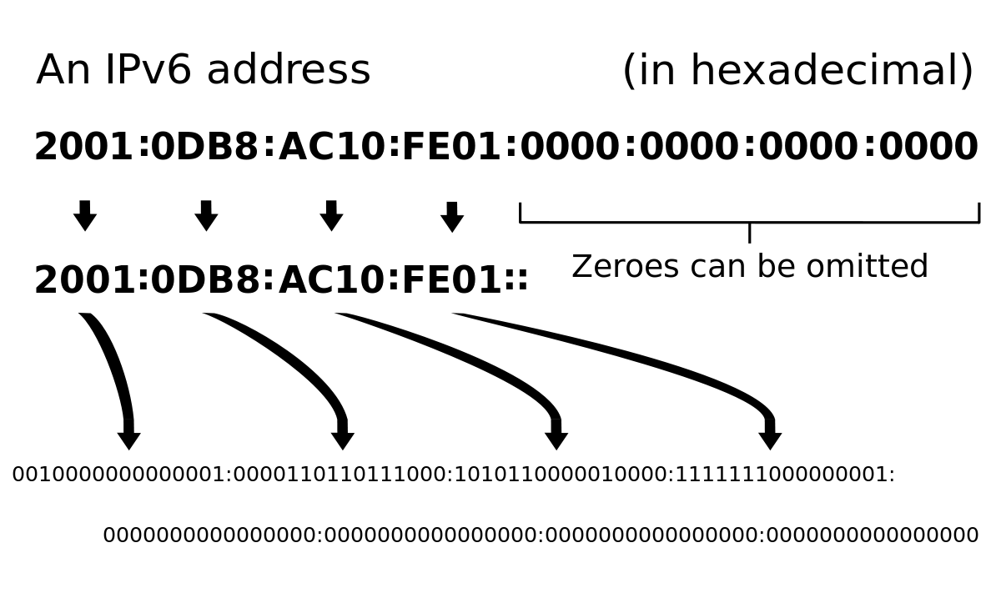

## Các thành phần của IPv6

Nếu đã quen với IPv4 thì bạn phải biết rằng một địa chỉ IPv4 gồm có 4 phần, mỗi phần được phân biệt với nhau bằng dấu chấm. Một phần trong địa chỉ này biểu thị số mạng và các bit còn lại dùng để phân biệt một host cụ thể trên mạng. Số của các bit thực được thiết kế cho số mạng và số host khác nhau phụ thuộc vào subnet mask.

Cụ thể, mỗi một địa chỉ IPv6 được phân thành ba phần khác nhau đó là: **site prefix**, **subnet ID**, **interface ID**. Ba thành phần này được nhận dạng bởi vị trí của các bit bên trong một địa chỉ. Ba trường đầu tiên trong IPv6 được biểu thị site prefix, trường tiếp theo biểu thị subnet ID còn 4 trường cuối biểu thị cho interface ID.

**Site prefix** cũng giống như số mạng của IPv4. Nó là số được gán đến trang của bạn bằng một ISP. Điển hình, tất cả các máy tính trong cùng một vị trí sẽ được chia sẻ cùng một site prefix. Site prefix hướng tới dùng chung khi nó nhận ra mạng của bạn và cho phép mạng có khả năng truy cập từ Internet

Ví dụ: Với một địa chỉ IPv6 có cấu trúc như sau:

2001:0f68:0000:0000:0000:0000:1986:69af, sẽ bao gồm:

* **Site prefix**: **2001:0f68:0000**
* **Subnet ID**: **0000**
* **Interface ID**:**0000:0000:1986:69af**

Không giống như site prefix, **subnet ID** mang tính riêng bởi vì nó ở bên trong mạng của bạn, subnet ID miêu tả cấu trúc trang của mạng. Subnet ID làm việc rất giống với cách mà mạng con làm việc trong giao thức IPv4. Sự khác nhau lớn nhất ở đây là các mạng có đó có thể dài 16 type là được biểu thị trong định dạng hex nhiều hơn là ký hiệu chữ thập phân có nhiều dấu chấm. Một IPv6 subnet điển hình tương đương với một nhánh mạng đơn (trang) như một subnet của IPv4.  
  
**Interface ID** làm việc giống như một ID cấu hình IPv4. Số này nhận dạng duy nhất một host riêng trong mạng. Interface ID (thứ mà đôi khi được cho như là một thẻ) được cấu hình tự động điển hình dựa vào địa chỉ MAC của giao diện mạng

## Các loại địa chỉ IPv6

*IPv6 có ba loại địa chỉ khác nhau: Unicast, Multicast và Anycast.*

* Địa chỉ Unicast được sử dụng để phân biệt các host đơn lẻ trên một mạng.
* Các địa chỉ Multicast lại sử dụng để phân biệt một nhóm các giao diện mạng cư trú điển hình trong các máy tính phức hợp. Khi một gói dữ liệu được gửi đến địa chỉ multicast thì gói đó được gửi đến tất cả các giao diện mạng trong nhóm Multicast.
* Giống như các địa chỉ Multicast, các địa chỉ Anycast cũng phân biệt một nhóm cụ thể các giao diện mạng thường cư trú trong các máy tính phức hợp.

## ****Sử dụng IPv6 trong URL****

Máy chủ DNS có thể truy cập vào website bằng **tên miền** thay cho **địa chỉ IP**. Nhưng bạn vẫn có thể vào một **địa chỉ IP** thay cho một phần của một URL.

Người dùng có thể truy cập trang web bằng cách nhập **địa chỉ IPv6** trong URL. Lưu ý rằng một **địa chỉ IPv6** gồm có rất nhiều dấu “:”. Trình duyệt thường coi sau dấu “:” là mở cổng. Để giải quyết, các địa chỉ IPv6 được phân biệt bên trong dấu ngoặc khi sử dụng như một phần của URL. Ví dụ: nếu bạn đã **sử dụng địa chỉ IPv6** mẫu trong một URL:

<HTTP://[2001:0f68:0000:0000:0000:0000:1986:69af]/>

Giống như có thể chỉ định số của cổng với địa chỉ IPv4, bạn cũng có thể chỉ định số cổng khi sử dụng địa chỉ IPv6. Số cổng phải đi sau cùng một định dạng bắt buộc như khi sử dụng IPv4. Và ở bên ngoài các dấu ngoặc. Ví dụ, nếu bạn muốn truy cập vào website tại địa chỉ IPv6 mẫu trên theo cổng 80 thì URL nhập vào sẽ như sau:

HTTP://[2001:0f68:0000:0000:0000:0000:1986:69af]:80/